Sveiki sklandytojai ir jiems pritariantys!

Kviečiame visus virtualaus ir tikro sklandymo mėgėjus į "Lietuvos virtualaus sklandymo čempionatą 2026"!
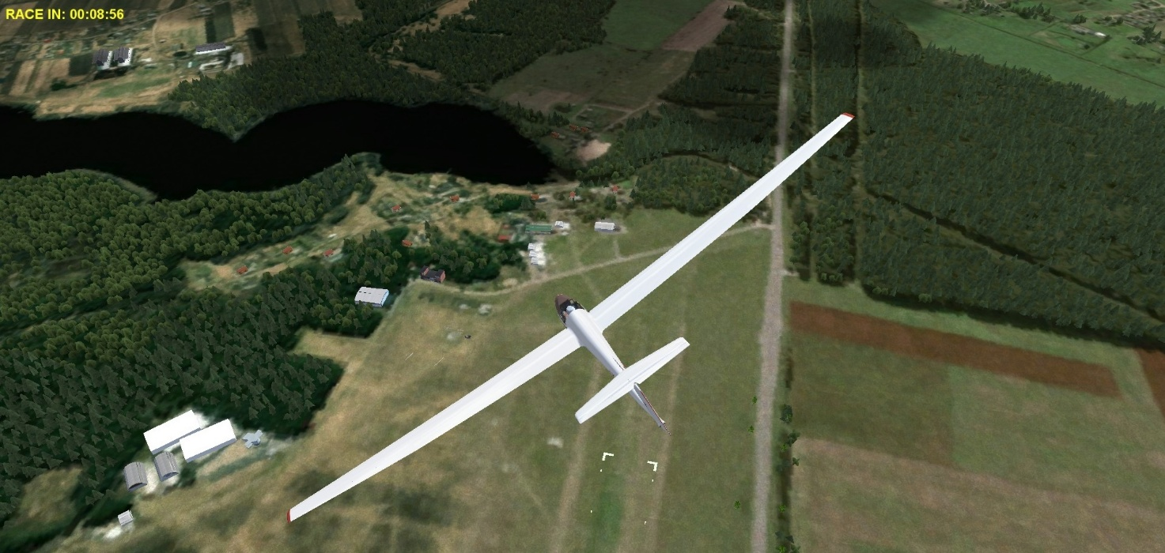

Kilsime ir finišuosime Paluknio, Pociūnų, Telšių, Biržų aerodromuose.

Varžybos vyks klubinėje klasėje pagal IGC naujausius koeficientus perskaičiuotus pagal Condor 3 naudojamą reference mass. Koeficientai pateikti lentelėje.

Taisyklės:
- Rezultatai bus skaičiuojami su SeeYou programa pagal FAI/IGC taisykles. Vienas pakeitimas Pm = 1000, nepriklausomai nuo atstumo ir laiko.
- Turėsime prisilaikyti Lietuvos oro erdvėje taikomų apribojimų (pagal pateiktą OpenAir formato failą).
- Bus parenkami greičio pratimai ir pratimai su zonomis (AAT).
- Finišui bus naudojamas apskritimas su R=3 km.
- Nuobaudos už pažeidimus:
- už skraidymą debesyse sumoje ilgiau nei 5 sekundes bus skiriama 50 taškų bauda.
- už kiekvieną oro erdvės pažeidimą – 100 baudos taškų.
- už sklandytuvo palaužimą tupiant į aikštelę ar aerodromą – 100 baudos taškų.
Pastaba: pravartu prisijungti telefonus ar delninius kompiuterius su XCSoar ar kita programa.

Pastabos:
- Skrisime apie 200 km maršrutus. Skrydžiai truks apie 1:30 - 2:00 val.
- Po skridimo privalu e-paštu (igcvno@gmail.com) atsiusti IGC failą. Failą privalu pavadinti pagal taisykles su data ir varžybiniu numeriu (pvz. 2026 m. sausio 14 d. maršruto skristo „AB“ sklandytuvu failas vadinasi „61E_AB.igc“) arba xcsoar variantas (2026-01-14-XCS-ABA-01.igc ). Failo pavadinime, kodas negali keistis ir turi būti toks pats koks buvo atsiųstas registracijos metu.
- Serveris vadinsis “LtChamp".
- Dalyvių tarpusavio ryšiui bus naudojamas Condor ryšys.
- Prisijungimui prie serverio skiriamos 20 minučių (pvz. 19:00 - 19:20), Startas atidaromas po 10 minučių pasibaigus prisijungimo laikui. Starto langas atidarytas 1h.45min.

Varžybų data ir laikas

Varžybos prasideda: 2026-01-07 (trečiadienį) ir baigiasi 2026-02-01 (sekmadienį).

Skraidymai vyks, trečiadieniais ir sekmadieniais.
Prisijungimo pradžia: sekmadienis 19:00; trečiadieniais 20:00.
Viso galimi 8 pratimai, visi įskaitiniai.

Pratimas, o tai pat ir visa kita informacija bus skelbiama SoaringSpot tinklalapyje (https://www.soaringspot.com/) apie 30 min. prieš skrydį.

Jei kas negalėsite dalyvauti visuose pratimuose - nenusiminkite, vadinasi, suteikėte šansą laimėti kitiems ☺.

Skrydžiai vyks CONDOR3, scenarijus Lietuva2.

Planuojančius dalyvauti prašome užsiregistruoti atsiunčiant e-laišką (igcvno@gmail.com) su informacija iki sausio 03 d.:
Vardas Pavardė, miestas, sklandytuvo tipas, registracijos numeris, varžybinis numeris.

Sklandytuvų nebus galima keisti varžybų metu!

Varžyboms bus naudojami šie koeficientai:
Sklandytuvas | HC varžyboms
ASW 20 B | 1,071
LS3 A | 1,047
Genesis 2 | 1,039
LS4 A | 1,021
Pegase 101 | 1,009
Standard 2 | 1,001
ASW 19 | 0,991
STD Cirrus | 0,985
DG 101G | 0,980
ASW 15 | 0,976
Libelle | 0,976

Sausio 04, 19:00 vyks treniruotės skrydis!

